ЗАДАНИЕ НА 15.01
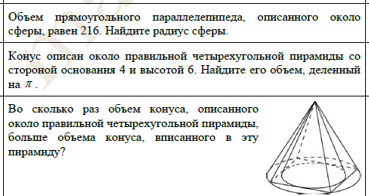
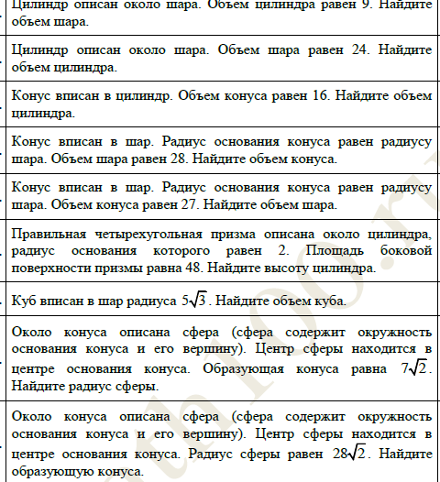
Дополнительно для профиля


